PEDIDO DE PROVIDÊNCIAS Nº 3978/2024
Conserto da placa de identificação de rua, que encontra-se caída, na esquina da Rua Belo Horizonte, com a Rua Fortaleza, no Bairro Boa Vista.
Solicita-se, após os trâmites regimentais, que seja enviada cópia da presente proposição ao Poder Executivo, para que realize a seguinte providência:

Conserto da placa de identificação de rua, que encontra-se caída, na esquina da Rua Belo Horizonte, com a Rua Fortaleza, no Bairro Boa Vista.

Novo Hamburgo, 08 de outubro de 2024.
Vereadora Lourdes Valim

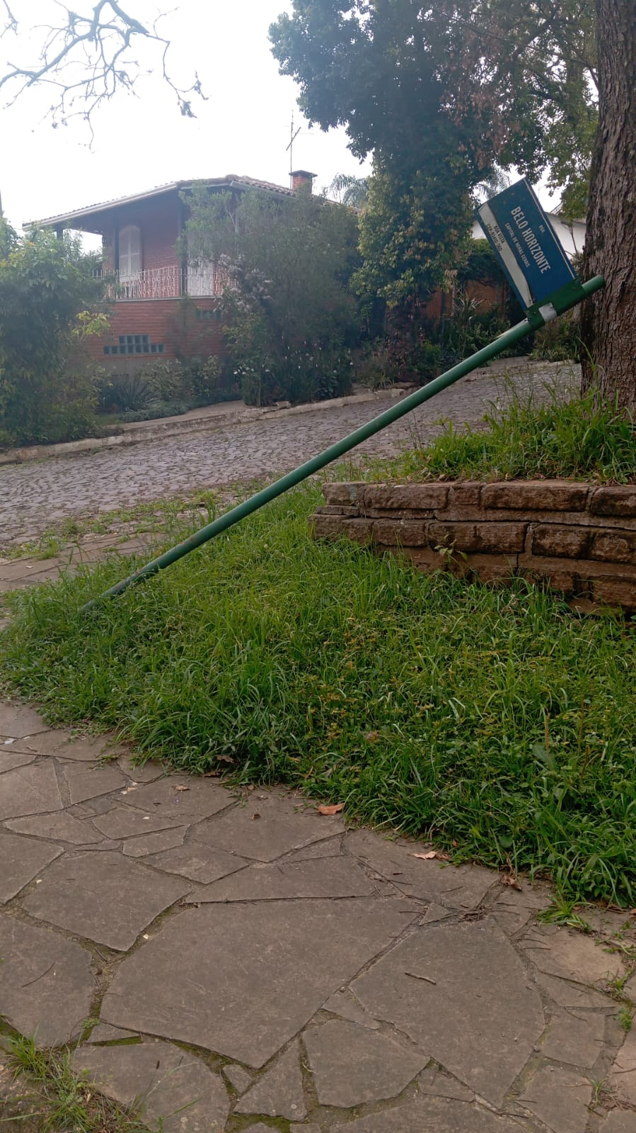

Obs.: Redação conforme original da autora.
/PS

